Appel à candidatures
Cahier des charges
pour la création d’une
Plateforme de répit et d’accompagnement (PFRA)
Personnes âgées
en Mayenne

SOMMAIRE

- CONTEXTE

- ELEMENTS DE CADRAGE

- PRINCIPES GENERAUX D’ORGANISATION ET DE FONCTIONNEMENT ATTENDUS

- MODALITES D’EVALUATION ET DE SUIVI

CADRE DE REFERENCE

Instruction DGCS/SD5B/DSS/SD1A/CNSA/DESMS/2022/108 du 12 avril 2022 relative aux orientations de la campagne budgétaire des établissements et services médico-sociaux accueillant des personnes en situation de handicap et des personnes âgées pour l’exercice 2022

Instruction DGCS/5C/DSS/1A/CNSA/DESMS/2021/119 du 8 juin 2021 relative aux orientations de l’exercice 2021 pour la campagne budgétaire des établissements et services médico-sociaux accueillant des personnes en situation de handicap et des personnes âgées

Instruction budgétaire N° DGCS/SD5C/DSS/SD1A/CNSA/DESMS/2020/87 du 5 juin 2020 relative aux orientations de l’exercice 2020 pour la campagne budgétaire des ESMS accueillant des personnes en situation de handicap et des personnes âgées.

Instruction N° DGCS/SD3A/3B/2021/104 du 14 mai 2021 relative à la révision du cahier des charges des plateformes d’accompagnement et de répit (PFRA) et à la poursuite de leur déploiement dans le cadre de la stratégie de mobilisation et de soutien des proches aidants 2020-2022

Note d’information n° DGCS/SD3A/3B/CNSA/DESMS/2021/69 du 19 mars 2021 concernant le cadre national d’orientation sur les principes généraux relatifs à l’offre de répit et à l’accueil temporaire

« Agir pour les aidants », Stratégie de mobilisation et de soutien des proches aidants 2020-2022 :

https://handicap.gouv.fr/grands-dossiers/agir-pour-les-aidants/article/strategie-de-mobilisation-et-de-soutien-des-proches-aidants-2020-2022

- CONTEXTE

Les plateformes de répit et d’accompagnement (PFRA) ont été créées dans le cadre du Plan Alzheimer 2008-2012 (mesure 1b). Leur déploiement s’est poursuivi dans le cadre de la mesure 28 du Plan Maladies Neuro-Dégénératives (PMND) 2014-2019. Les Agences Régionales de Santé sont chargées de la mise en œuvre de ce dispositif.
Le 23 octobre 2019, le Premier ministre a annoncé le lancement de la Stratégie de mobilisation et de soutien aux aidants 2020-2022. La mesure 12 vise plus particulièrement le renforcement et la diversification des solutions de répit, avec un financement supplémentaire de 50 M€ sur la période 2020–2022. Il s’agit notamment de renforcer les capacités d’accueil et d’accompagnement des plateformes de répit avec un objectif minimum de doublement d’ici 2022. Ainsi, l’objectif cible du PMND de proposer au minimum deux PFRA par département et de renforcer les solutions d’accompagnement pour les aidants de personnes en perte d’autonomie pourrait être atteint.

L’Agence régionale de santé des Pays de la Loire travaille depuis à la déclinaison régionale de cette stratégie. La stratégie régionale repose ainsi sur quatre axes :
1. Un prérequis : une offre d’accompagnement suffisante, adaptée, et qui prend en compte l’environnement global de l’aidé ;
2. Un droit au répit et à l’accompagnement pleinement effectif ;
3. Une information et une orientation de qualité ;
4. Une meilleure représentation et participation des aidants à l’organisation du système de santé.

Au sein de ces ambitions, la poursuite de la création de plateformes de répit pour les aidants de personnes âgées constitue un élément central de l’action de l’Agence Régionale des Pays de la Loire.

Les PFRA-PA s’adressent aux proches aidants d’une personne âgée atteinte de la maladie d’Alzheimer, de troubles apparentés ou d’une autre maladie neuro-dégénérative afin de leur apporter un soutien dans l’accompagnement de leur(s) proche(s) et dans le souci de favoriser son maintien à domicile.

Il s’agit d’un dispositif spécifiquement dédié aux proches aidants, créé face au constat d’épuisement de nombreux aidants et de dégradation de leur propre état de santé, les aidants accompagnant souvent seuls leur proche malade.
La région dispose actuellement de 9 PFR installées sur les cinq départements.
Depuis la mise en œuvre de la stratégie régionale, plusieurs PFRA déjà existantes se sont vues attribuées des crédits pour permettre leur extension, sous la forme d’antennes, à d’autres territoires non couverts (44, 53, 72, 85).
Néanmoins, le département de la Mayenne, ne dispose que d’un seul porteur de PFRA-PA. Ainsi, au regard du maillage actuel de la région, et dans un souci d’équilibre de la répartition de l’offre, cet appel à candidatures (AAC) prévoit la création d’une seconde PFRA dans ce département.

Liste des PFR labellisées en région (cartographie jointe en annexe 1)

44 | - Al’Fa répit (DREFFEAC)  - La Maison des Aidants (NANTES)
49 | - Accord'Ages (BAUGE)  - L'Escale Pôle Ligérien Les Moncellières (INGRANDES – LE FRESNE SUR LOIRE) – couverture territoriale 44/49  - Plateforme d’accompagnement et de répit de la ville d’Angers (ANGERS)  - Relais & Présence (CHOLET) – couverture territoriale 49/85
53 | - La plateforme d’accompagnement et de répit de la ville de Laval (LAVAL)
72 | - La Maison Myosotis (LE MANS)
85 | - Le Nid des Aidants (LES SABLES-D’OLONNES)

- ELEMENTS DE CADRAGE

Le présent appel à candidature s’appuie sur le cahier des charges des plateformes d’accompagnement et de répit -2021- figurant en annexe 2 de l’instruction N° DGCS/SD3A/3B/2021/104 du 14 mai 2021 sus- mentionnée.

Ce présent appel à candidature a ainsi pour objectif d’installer au plus tard au 31/12/2022, en région Pays-de-la-Loire, une nouvelle plateforme d’accompagnement et de répit pour les aidants de personnes âgées en Mayenne.

La plateforme d’accompagnement et de répit interviendra sur des zones non couvertes par une PFRA-PA à savoir :

- Création d’une PFR sur le territoire Nord de la Mayenne qui couvre les communautés de communes suivantes : CC de l’Ernée, CC du Bocage Mayennais, CC de Mayenne communauté, CC du Mont des Avaloirs.

Structures porteuses éligibles

Le porteur de projet devra impérativement être un établissement ou service médico-social relevant du champ des personnes âgées (article L.312-1 du CASF au 6° et financé totalement ou partiellement par des crédits d’assurance maladie).

Les missions de la plateforme d’accompagnement et de répit ne représentent pas une extension de capacité de la structure de rattachement mais constituent bien des activités complémentaires de cette structure et des autres structures de son territoire, en mettant en place un volet « aide aux aidants » prenant en compte les besoins et souhaits du binôme aidant-aidé et des proches aidants au travers d’une palette d’actions diversifiées.

Le porteur de projet devra remplir les critères suivants :

- Disposer d’un accueil de jour, rattaché à un EHPAD ou autonome, ayant une capacité minimale de 6 places avec un projet de service spécifique, des personnels dédiés et qualifiés ainsi que des locaux indépendants ; si le porteur n’est pas gestionnaire de l’accueil de jour, il devra avoir contractualisé des modalités de coopération avec le gestionnaire de l’accueil de jour par une convention ;
- Être identifié sur son territoire dans le parcours de santé des personnes atteintes de la maladie d’Alzheimer, de troubles apparentés ou d’une autre maladie neuro-dégénérative, et disposer notamment d’un bon partenariat avec les acteurs du secteur des personnes âgées.

Missions de la plateforme d’accompagnement et de répit

Le projet doit prendre en compte les modalités précisées dans l’instruction N° DGCS/SD3A/3B/2021/104 du 14 mai 2021, particulièrement le cahier des charges qui y est annexé, ainsi que dans le Plan Maladies Neuro-Dégénératives (PMND) 2014-2019.
Il s’agit d’offrir, sur chaque territoire ciblé, une palette diversifiée de dispositifs de répit correspondant aux besoins des personnes malades et aux attentes des aidants. Les plateformes doivent permettre un développement de l’activité et une réorientation des missions de l’accueil de jour vers un objectif de maintien à domicile.
La notion de répit peut être définie comme « la prise en charge temporaire physique, émotionnelle et sociale d’une personne dépendante dans le but de permettre un soulagement de son aidant principal et ainsi d’éviter un épuisement qui compromettrait aussi bien sa santé, que le maintien à domicile de la personne malade ».
La plateforme d’accompagnement et de répit a pour missions, en complémentarité et en relais des dispositifs existants sur le territoire, de :
- Répondre aux besoins d’information, d’écoute, de conseils, de relais et de formation des proches aidants pour les conforter dans leur rôle d’aidants dans une logique de proximité ;
- Participer au repérage des besoins et attentes des proches aidants et du binôme aidant-aidé ;
- Proposer diverses prestations de répit ou de soutien à l’aidant ou au binôme aidant-aidé afin de l’orienter vers une ressource adaptée si nécessaire ;
- Offrir du temps libéré ponctuel ou accompagné à domicile ;
- Informer, orienter voire soutenir, si besoin, l’aidant dans ses démarches administratives en lien avec l’orientation vers les dispositifs de répit et d’accueil temporaire, sans se substituer pour autant aux services dédiés du droit commun et des dispositifs agissant pour les parcours sur les territoires ;
- Favoriser le maintien de la vie sociale et relationnelle et lutter contre le repli et l’isolement du proche aidant ou du binôme aidant-aidé ;
- Assurer une continuité de ses missions à minima en cas d’événements majeurs ou de gestion de crise exceptionnelle (crise sanitaire, évènement climatique majeur, etc…).

En revanche, la PFRA n’a pas pour mission :
- D’évaluer les besoins de soins et d’accompagnement de la personne âgée, ni de l’accompagner dans son parcours de soins ;
- D’évaluer l’état de santé du proche aidant, qui reste du ressort de son médecin traitant, ni de l’accompagner dans son parcours de soin.

- PRINCIPES GENERAUX D’ORGANISATION ET DE FONCTIONNEMENT ATTENDUS

Le public ciblé

La plateforme d’accompagnement et de répit a vocation à repérer et accompagner les proches aidants (familiaux ou non professionnels) s’occupant d’une personne âgée vivant à domicile (accompagné ou non), fréquentant ou non un ESMS (de rattachement ou autre) que cela soit de manière temporaire ou permanente.

Une attention particulière sera accordée aux aidants se trouvant en situation ou à risque d’épuisement.
Les proches aidants d’une personne âgée en perte d’autonomie atteinte de la maladie d’Alzheimer, de troubles apparentés ou d’une autre maladie neuro-dégénérative constituent donc la population cible des PFRA et, indirectement, les personnes aidées. Les prestations proposées ne devront pas cibler les seules personnes aidées.

Organisation et fonctionnement

Il est attendu du porteur :
- La formalisation d’un projet de service précisant ses modalités d’organisation et de fonctionnement, les différentes formules d’accompagnement et de répit (prestations directes ou indirectes (en réseau), actions individuelles et/ ou collectives) ;
- L’élaboration et la mise à jour d’une cartographie des ressources du territoire concernant l’offre de répit ;
- La constitution d’une équipe dédiée et formée à l’accompagnement des aidants de personnes âgées ;
- De veiller à ce que les missions de la PFRA soient réalisées dans le respect des recommandations nationales de bonnes pratiques ;
- Le développement formalisé de coopérations avec les acteurs implantés sur le territoire, le travail en réseau avec les partenaires du domicile et du soin ;
- La construction d’un partenariat avec la plateforme de répit et d’accompagnement pour les aidants et les personnes vivant avec un handicap (PFRA-PH) EPNAK intervenant sur l’ensemble du territoire de la Mayenne ;
- La participation des aidants accompagnés au projet selon des modalités à définir (recueil des avis, enquête de satisfaction…).

Afin de s’inscrire également dans un travail partenarial avec les PFRA déjà existantes, le porteur participera aux rencontres régionales des PFRA organisées 1 à 2 fois par an.
Le porteur devra par ailleurs envisager l’acquisition du logiciel métier commun utilisé par les PFRA de la région ou adapter son logiciel informatique de façon à être en mesure de renseigner annuellement les indicateurs d’activité de la PFRA (cf. annexe 2). Il transmettra annuellement à l’ARS également un rapport d’activités.

Le candidat veillera à proposer un accueil et un accompagnement du binôme aidant-aidé sur une plage horaire la plus large possible ainsi que sur la base d’une ouverture annuelle optimisée, adaptée aux besoins et attentes des bénéficiaires.
Le porteur proposera aux proches aidants des actions individuelles ou collectives, ainsi que des prestations de répit à domicile. L’activité ainsi que l’offre de prestations de la plateforme d’accompagnement et de répit devront faire l’objet d’une description prévisionnelle.
L’accès au conseil, au soutien et à l’information, dispensés par les professionnels de la plateforme est gratuit pour le binôme aidant-aidé. Le projet précisera, le cas échéant, la participation financière envisagée pour les proches aidants lors des activités.

Moyens humains, matériels et financiers

Une dotation de 100 000 € en année pleine sera allouée pour le fonctionnement de la plateforme d’accompagnement et de répit, qu’il lui appartiendra de respecter. Cette dotation annuelle pourra faire l’objet d’une modulation en fonction à la fois du poids populationnel, de la superficie du territoire couvert et de l’activité prévisionnelle par la PFR.
Une convention sera établie entre chaque porteur d’une PFRA et l’ARS.
Ce financement par l’assurance maladie couvre les charges de personnel, les frais d’administration, comptabilité, gestion, charges et entretien des locaux et le cas échéant, les frais afférents aux petits équipements nécessaires à la conduite des missions à distance.
La recherche de co-financements est encouragée, s’agissant de compléter cette dotation pour répondre à des besoins complémentaires éventuels. Le financement de l’assurance maladie ne doit pas se substituer ou être en doublon d’autres financements pouvant être mobilisés (conférence des financeurs, fonds d’intervention de la section IV de la CNSA…).
Les catégories de personnels privilégiées pour composer l’équipe de professionnels de la plateforme d’accompagnement et de répit sont les suivantes : psychologue, infirmier, aide-soignant, assistant de soins en gérontologie, aide médico-psychologique, ergothérapeute, auxiliaires de vie sociale et conseiller en économie sociale et familiale ;
Les professionnels doivent être qualifiés, formés et disposer d’une compétence en matière de soutien et d’écoute des aidants.
Le dossier de candidature devra comporter :
- Un budget prévisionnel
- La composition de l’équipe (qualifications, nombre d’ETP)

Locaux, implantation géographique

L’implantation géographique de la plateforme doit permettre de répondre au mieux aux besoins du territoire. La plateforme d’accompagnement et de répit devra ainsi disposer de locaux accessibles, clairement identifiés et dans la mesure du possible, indépendants des locaux de la structure médico-sociale.
Le cas échéant, la plateforme pourra également développer l’itinérance afin d’ouvrir l’information aux aidants et de développer son attractivité.

- MODALITES D’EVALUATION ET DU SUIVI

Un bilan de l’activité de la plateforme d’accompagnement et de répit sera transmis à l’ARS à minima une fois par an pour le 30 avril, à partir des modèles types de rapport d’activité et de trame d’indicateurs communiqués.

Annexe 1
Cartographie au 1er janvier 2022 des plateformes de répit et d’accompagnement personnes âgées en Pays de la Loire

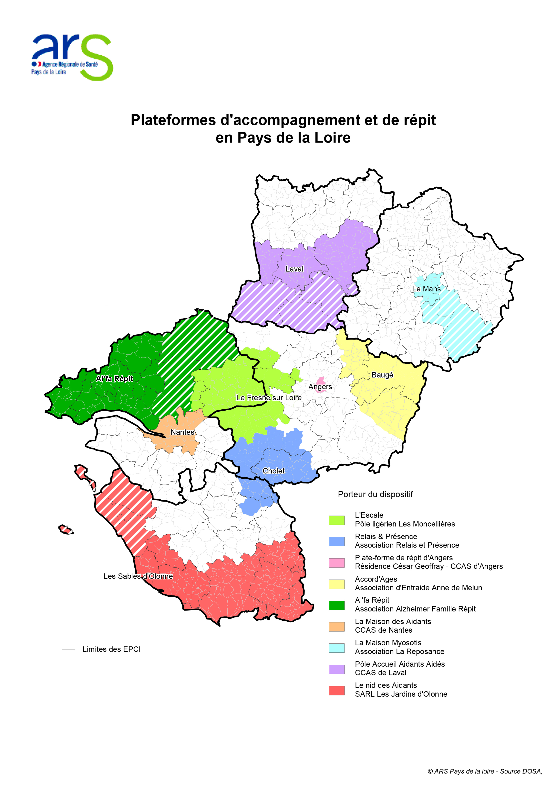

Annexe 2
Trame d’indicateurs d’activité

A télécharger sur le site de l’ARS :

https://www.pays-de-la-loire.ars.sante.fr/en-savoir-plus-sur-laide-aux-aidants

